**Koszulka Betty Cooper**

**Jeśli jesteś prawdziwym fanem serialu Riverdale, <strong>koszulka Betty Cooper</strong> jest stworzona dla Ciebie. Sprawdź, jakie modele przygotowaliśmy w Fesswybitnie i dlaczego warto zamówić jeden z nich! Zapraszamy!**

**Koszulka Betty Cooper - coś dla prawdziwych fanów Riverdale**

Jeśli Ty lub Twoi znajomi uwielbiają popularny serial Riverdale, **koszulka Betty Cooper** na pewno przypadnie im do gustu. Betty Cooper to jedna z głównych bohaterek serialu. Śliczna blondynka zawsze rozwiąże problemy i znajdzie wyjście z trudnych sytuacji, w jakie wplątają ją jej przyjaciele.



**Co to właściwie jest Riverdale?**

Riverdale to, jak już wspomnieliśmy, popularny serial dla nastolatków. Został wyprodukowany przez Netflixa w 2017 roku. Nastolatkowie pokochali fabułę serialu i młodych bohaterów. W miasteczku ginie licealistka, a cała akcja skupiona jest na wyjaśnieniu morderstwa. Dodatkowo, główni bohaterowie często miewają podobne do naszych problemy. Pierwsza miłość, złamane serce, wielka przyjaźń i dorastanie. To właśnie główne wątki serialu Riverdale.

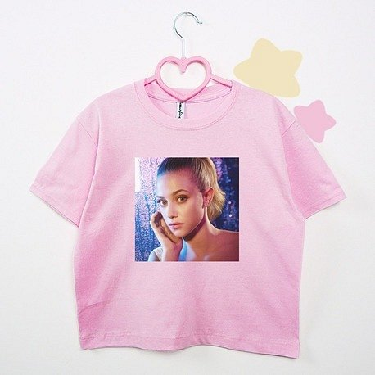

**Dlaczego warto kupić koszulkę Betty Cooper?**

Serial doczekał się dużej liczby fanów na całym świecie, również w Polsce. Stąd nasza propozycja *koszulki* z *Betty Cooper*. To modny i wygodny t-shirt wykonany z wysokiej jakości bawełny. Zapraszamy do składania zamówień w naszym sklepie internetowym. [Koszulka Betty Cooper](https://fesswybitnie.com/crop-topy/1404-crop-top-betty-cooper-riverdale.html) czeka na Ciebie!